Biedronki

Wtorek, środa- 23.-24.06.2020
Topic: The summer- lato
- Wprowadzenie słówek:
summer-lato, ice lolly- lód na patyku, sea- morze, fish- ryba, jellyfish- meduza, it’s hot and sunny- gorąco i słonecznie, swimming- pływanie, jumping waves- skakanie na fale
Wymowę słówek można sprawdzić na diki.pl

- Flashcards

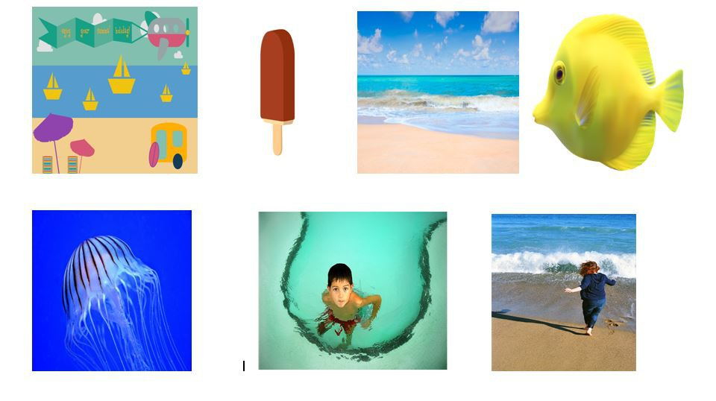

Dziecko wycina karty. Rodzic nazywa obrazki. Zachęć dziecko do rytmicznego powtarzania słów z Tobą : a summer, a summer. Możecie także włączyć ulubioną muzykę, w czasie zatrzymania utworu wywołaj jedno ze słów i poproś dziecko by ustawiło się przed nim: Stop! Point to the fish! - wskaż rybę.

- Połóż karty na podłodze. Weźcie piłkę. Dziecko rzuca piłką w karty i powtarza nazwę obiektu jaki się znajduje na wylosowanej karcie. Włączcie w zabawę całą rodzinę.

- Zachęć dziecko by spróbowało powiedzieć co widzi na obrazku, używając poznanych słów w języku angielskim. Następnie proszę, by policzyło elementy danego rodzaju i zaznaczyło odpowiedzi na karcie.

https://flipbooki.mac.pl/przedszkole/angielski/boo_poziom_bplus_kp.pdf

- Zachęć dziecko do posłuchania piosenek:

https://www.youtube.com/watch?v=DyMQk_7NwVw

https://supersimple.com/song/whats-your-favorite-flavor-of-ice-cream/

